**PROFIL**

**WISUDA ANGKATAN X GELOMBANG 1**

**UNIVERSITAS MUSAMUS**

**JURUSAN S1 – PENDIDIKAN GURU SEKOLAH DASAR**

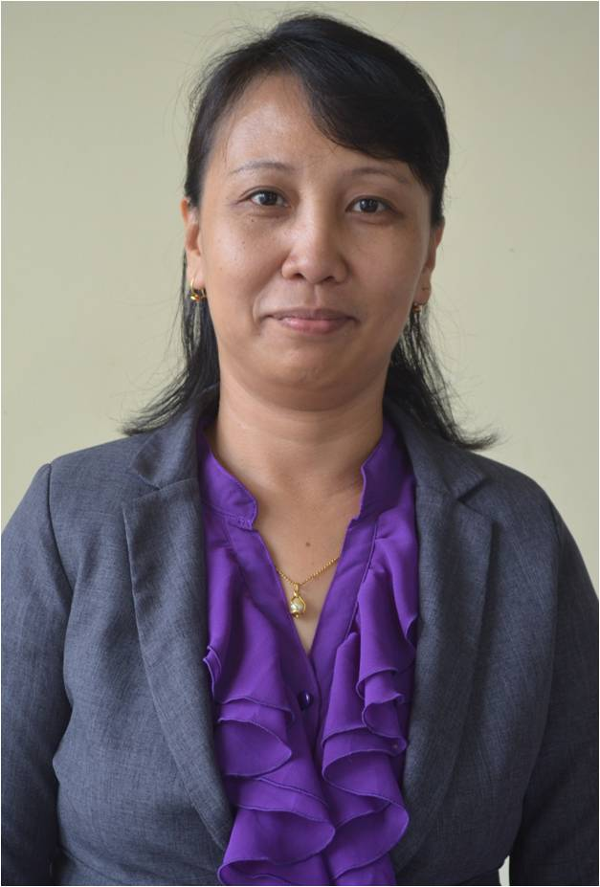

Ratna Purwanty, S.Pd.,M.Pd

**KETUA JURUSAN**

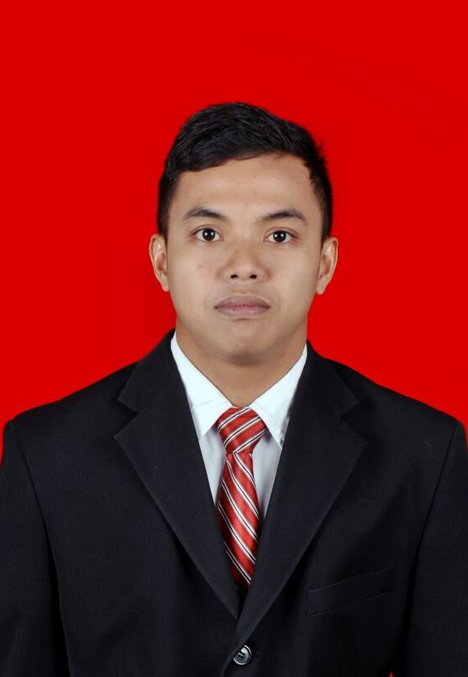

Yonarlianto Tembang, S.T.,M.Si

**SEKRETARIS JURUSAN**